BLUEPRINT — PHÂN HỆ BÁN HÀNG (OM)
Công ty Sơn BT Chem
Microsoft Dynamics 365 Business Central
Mục | Nội dung
Dự án | Triển khai ERP — BT Chem
Phân hệ | Bán hàng (OM — Order Management / Sales)
Tư vấn | FPT
Phiên bản | V1.0
Ngày | 10/06/2026

LỊCH SỬ THAY ĐỔI
Ngày | Phiên bản | Mô tả thay đổi | Người sửa
10/06/2026 | V1.0 | Tài liệu gốc | FPT

TRANG KÝ DUYỆT
Vai trò | Tên & Chức vụ | Chữ ký | Ngày | Ghi chú
Giám đốc dự án
Quản lý dự án
Key User OM
Key User FIN
Key User MFG

MỤC LỤC

1. TỔNG QUAN

1.1. Phạm vi tài liệu
Tài liệu này xác định đầy đủ các quy trình nghiệp vụ tương lai của phân hệ Bán hàng (OM), được xây dựng bởi đội tư vấn FPT và đội nghiệp vụ của BT Chem.
Các quy trình nghiệp vụ này được áp dụng tại BT Chem khi hệ thống Microsoft Dynamics 365 vận hành.

1.2. Phạm vi áp dụng
- Mô hình kinh doanh: B2B — bán sơn, hóa chất cho nhà máy sản xuất gỗ / công nghiệp
- Kênh bán hàng: PKD tiếp nhận qua Phone / Zalo / Email → tạo đơn trên hệ thống
- Sản phẩm: Sơn UV, sơn NC, sơn gốc nước, dung môi, hóa chất phụ gia
- Đối tượng khách hàng: Doanh nghiệp sản xuất (B2B), không bán lẻ

1.3. Các điểm đau hiện tại
- Chiết tính giá không rõ ràng — ai tính, căn cứ, cách tính
- Hẹn giao hàng không chính thức — KH không biết chính xác ngày nhận
- Không phân loại đơn hàng (mới / lặp / điều chỉnh) → khó ưu tiên
- Không có SLA thời gian xử lý từng bước
- Phân quyền duyệt giá chưa rõ — ai được duyệt CK bao nhiêu %

1.4. Thuật ngữ
Thuật ngữ | Giải thích
OM | Order Management — Quản lý đơn hàng / Bán hàng
ĐH | Đơn hàng (Sales Order)
KH | Khách hàng
PKD | Phòng Kinh Doanh
Bảng giá chuẩn | Bảng giá niêm yết cho từng sản phẩm, có thể theo nhóm KH
Chiết khấu (CK) | Giảm giá theo % hoặc số tiền
Hạn mức tín dụng | Số dư công nợ tối đa cho phép của KH
Ngày giao dự kiến | Ngày hẹn giao hàng (Promised Ship Date)
SLA | Service Level Agreement — Thời gian cam kết xử lý từng bước
Loại đơn hàng | Mới / Lặp / Điều chỉnh / Khẩn
HĐĐT | Hóa đơn điện tử

1.5. Ý nghĩa hình vẽ
Ký hiệu | Ý nghĩa
Hình chữ nhật (xanh dương) | Bước quy trình / Công việc
Hình thoi (cam) | Quyết định / Phân nhánh
Hình oval (xanh lá) | Bắt đầu / Kết thúc
Khối đỏ | Dừng / Ngoại lệ cần xử lý
Mũi tên nét đứt đỏ | Luồng hủy đơn hàng

2. DANH MỤC DỮ LIỆU NỀN

2.1. Phân loại khách hàng (Customer groups)
Mã nhóm | Tên nhóm | Mô tả
KH-VIP | Khách hàng VIP | Nhà máy lớn, đặt hàng thường xuyên > 500 Kg/tháng
KH-TX | Khách hàng thường xuyên | Nhà máy vừa, đặt hàng định kỳ
KH-TH | Khách hàng thời vụ | Đặt theo dự án, không thường xuyên
KH-MN | Khách hàng mới | Chưa có lịch sử giao dịch, cần kiểm tra kỹ
KH-QL | Nội bộ / Quản lý | Xuất hàng mẫu, nội bộ, QC

2.2. Thông tin khách hàng (Customer account)
Đường dẫn: Sales & Marketing → Customers → All customers
Trường dữ liệu | Bắt buộc | Mô tả
Mã khách hàng | ✓ | Tự động sinh theo format: KH-XXXXX
Tên khách hàng | ✓ | Tên công ty / cá nhân
Mã số thuế | ✓ | Kiểm tra tính duy nhất
Địa chỉ | ✓ | Địa chỉ giao hàng + địa chỉ xuất HĐ
SĐT / Email | ✓ | Liên hệ
Nhóm KH | ✓ | Gán nhóm KH-VIP / KH-TX / KH-TH / KH-MN
Hạn mức tín dụng | ✓ | Số tiền tối đa được nợ (VND)
Kỳ hạn thanh toán | ✓ | 15 / 30 / 45 / 60 ngày
Giá mặc định | ✓ | Gán bảng giá chuẩn cho KH này
Người phụ trách | ✓ | Nhân viên PKD phụ trách

Quy tắc sinh mã khách hàng
- Tiền tố cố định: KH-
- Phần số: 5 chữ số tự động tăng (00001 → 99999), ví dụ: KH-00123

2.3. Bảng giá chuẩn (Sales price lists)
Đường dẫn: Sales & Marketing → Setup → Customer price groups
BT Chem có tối đa 4 cấp giá cho mỗi sản phẩm:
Cấp giá | Áp dụng cho | Hệ số so với giá gốc
Giá gốc | Giá niêm yết / giá gốc sản phẩm | 1.0
Giá A | KH-VIP | Giá gốc × 0.85 (CK 15%)
Giá B | KH-TX | Giá gốc × 0.90 (CK 10%)
Giá C | KH-TH | Giá gốc × 0.95 (CK 5%)
KH-MN | KH mới | Tạm tính theo Giá C hoặc theo thỏa thuận
Mỗi sản phẩm sẽ có bảng giá riêng, ví dụ:
Mã SP | Tên SP | Giá gốc | Giá A | Giá B | Giá C
UV-CLR-001 | UV Clear Coat | 100,000 | 85,000 | 90,000 | 95,000
UV-CLR-002 | UV Clear Coat (chống xước) | 130,000 | 110,500 | 117,000 | 123,500
NC-CLR-001 | NC Clear Coat | 45,000 | 38,250 | 40,500 | 42,750

2.4. Chiết khấu (Discounts)
Loại CK | Mô tả | Ai duyệt
CK theo sản lượng | CK thêm khi mua > 200 Kg/lần | Hệ thống tự tính
CK theo đơn hàng | CK % cho toàn bộ đơn (nhập tay) | PKD (< 5%), Giám đốc (5–10%), Chủ DN (> 10%) — xem Hạn mức duyệt CK bên dưới
CK đặc biệt | CK theo thỏa thuận riêng từng KH | Giám đốc / Chủ DN duyệt

Hạn mức duyệt CK
Duyệt CK = phê duyệt tỷ lệ giảm giá / chiết khấu cho đơn hàng. Mục đích: tránh nhân viên tự ý giảm giá quá nhiều, ảnh hưởng lợi nhuận công ty.
Mức CK | Người duyệt | Mục đích
Dưới 5% | PKD tự duyệt | CK linh hoạt cho KH quen, không cần xin ý kiến
5% – 10% | Giám đốc duyệt | CK lớn cần quản lý phê duyệt để đảm bảo lợi nhuận
Trên 10% | Chủ DN duyệt | CK rất lớn, chỉ chủ DN quyết định để tránh ảnh hưởng lợi nhuận công ty

2.5. Loại đơn hàng (Order types)
Mã loại | Tên loại | Mô tả
NEW | Đơn mới | Đơn hàng lần đầu của KH
REPEAT | Đơn lặp | Đơn lại của KH cũ
ADJUST | Điều chỉnh | Sửa / hủy một phần đơn cũ
URGENT | Đơn khẩn | Giao gấp trong ngày
SAMPLE | Đơn mẫu | Xuất hàng mẫu (miễn phí hoặc thu phí)

2.6. Kỳ hạn thanh toán (Terms of payment)
Mã | Mô tả | Số ngày
CK | Thanh toán ngay (COD) | 0
NET15 | Thanh toán trong 15 ngày | 15
NET30 | Thanh toán trong 30 ngày | 30
NET45 | Thanh toán trong 45 ngày | 45
NET60 | Thanh toán trong 60 ngày | 60

2.7. Hình thức thanh toán (Method of payment)
Mã | Hình thức
TM | Tiền mặt
CKNH | Chuyển khoản ngân hàng
UNG | Ứng trước / đặt cọc

2.8. Trạng thái đơn hàng (Order status)
Mã trạng thái | Mô tả
DRAFT | Nháp — đang soạn
PENDING | Chờ duyệt
APPROVED | Đã duyệt — chờ SX / chờ giao
PRODUCING | Đang SX
PARTIAL | Giao một phần
DELIVERED | Đã giao toàn bộ
INVOICED | Đã xuất HĐ
CANCELLED | Đã hủy
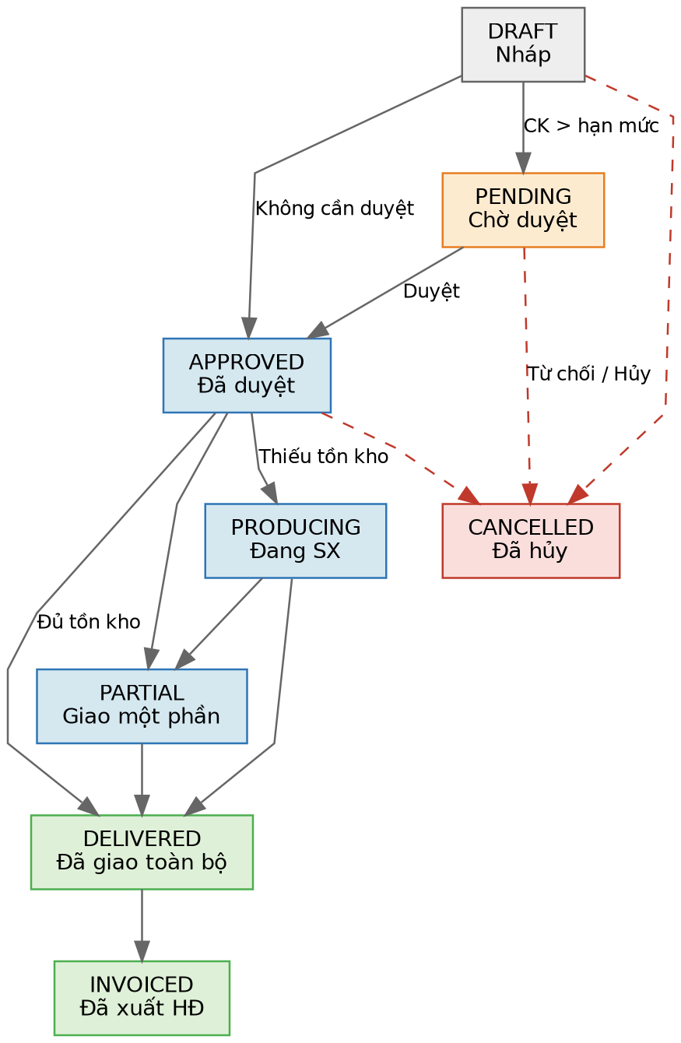
Hình 1 — Sơ đồ vòng đời trạng thái đơn hàng

2.9. Lý do hủy đơn hàng
Mã | Lý do
CAN-01 | KH yêu cầu hủy
CAN-02 | KH không đủ công nợ
CAN-03 | Hết NVL SX, không hẹn được
CAN-04 | Sai thông tin đơn hàng (tạo lại)
CAN-99 | Khác

3. QUY TRÌNH NGHIỆP VỤ TƯƠNG LAI

OM.01 — Tiếp nhận & tạo đơn hàng
Mục đích: Tiếp nhận yêu cầu mua hàng từ KH, tạo đơn hàng trên hệ thống.
Đầu vào: Yêu cầu từ KH (Phone / Zalo / Email); thông tin KH (đã có hoặc tạo mới); bảng giá chuẩn + CK.
Đầu ra: Sales Order (đơn hàng) trên D365; xác nhận đơn hàng gửi KH.
Người thực hiện: PKD
SLA (mục tiêu): Đơn mới: tạo và xác nhận trong 2 giờ; đơn lặp: tạo trong 30 phút.

Sơ đồ quy trình nghiệp vụ
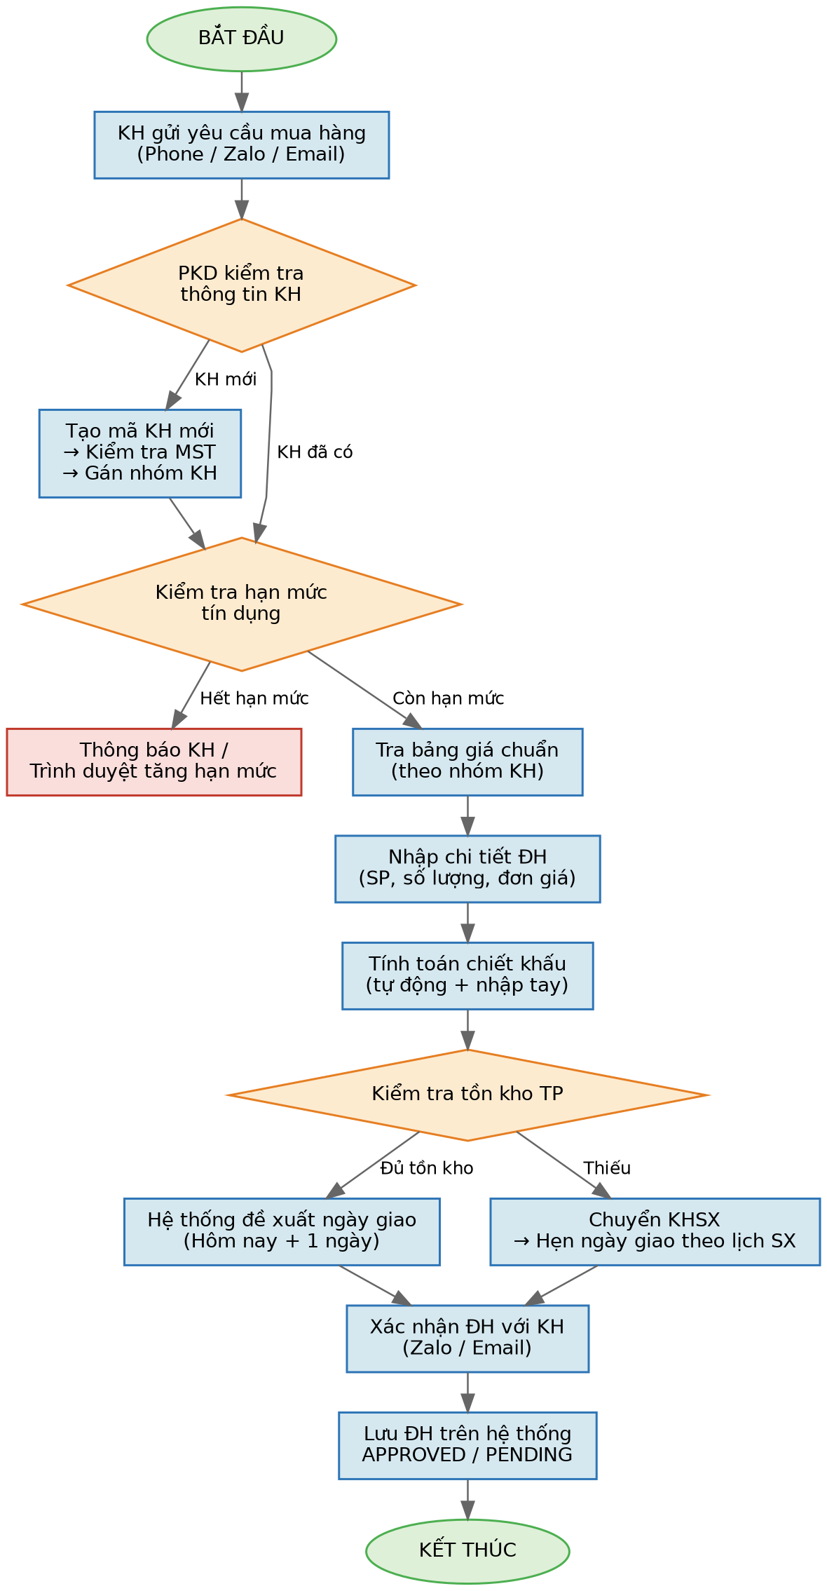
Hình 2 — Lưu đồ quy trình OM.01: Tiếp nhận & tạo đơn hàng

Chi tiết các bước thực hiện
Bước | Người thực hiện | Mô tả
OM.01.01 | KH | Gửi yêu cầu mua hàng qua Phone / Zalo / Email cho PKD
OM.01.02 | PKD | Kiểm tra thông tin KH trên hệ thống. Nếu KH mới → tạo mới mã KH (tham chiếu Master Data)
OM.01.03 | PKD | Kiểm tra hạn mức tín dụng của KH. Nếu hết hạn mức → thông báo KH hoặc trình duyệt tăng hạn mức
OM.01.04 | PKD | Vào menu: Sales & Marketing → Sales Orders → New
OM.01.05 | PKD | Chọn KH → hệ thống tự động load thông tin KH, bảng giá, kỳ hạn thanh toán
OM.01.06 | PKD | Nhập chi tiết ĐH: mã SP, số lượng, đơn giá (hệ thống tự đề xuất theo bảng giá)
OM.01.07 | PKD | Nhập chiết khấu nếu có (tham chiếu hạn mức duyệt). Nếu CK > hạn mức → chuyển duyệt (OM.03)
OM.01.08 | PKD | Phân loại đơn hàng: NEW / REPEAT / ADJUST / URGENT / SAMPLE
OM.01.09 | PKD | Kiểm tra tồn kho TP. Nếu đủ → hệ thống đề xuất ngày giao (hôm nay + 1 ngày). Nếu không → chuyển KHSX để có ngày SX
OM.01.10 | PKD | Xác nhận thông tin ĐH với KH: sản phẩm, số lượng, đơn giá, CK, ngày giao dự kiến
OM.01.11 | PKD | Gửi xác nhận ĐH qua Zalo / Email cho KH
OM.01.12 | PKD | Lưu ĐH trên hệ thống → trạng thái APPROVED (nếu không cần duyệt thêm) hoặc PENDING (nếu cần duyệt)

Lưu ý
- Đơn hàng có CK > hạn mức duyệt của PKD → chuyển sang quy trình OM.03 (duyệt đơn hàng)
- Đơn hàng mới của KH mới → cần kiểm tra MST trùng trước khi tạo
- Đơn hàng mẫu (SAMPLE) → xuất từ kho mẫu, không tính doanh thu, cần QC duyệt

OM.02 — Chiết tính giá tự động
Mục đích: Tự động tính giá và chiết khấu cho đơn hàng dựa trên bảng giá chuẩn và chính sách CK.
Người thực hiện: Hệ thống D365 (tự động) + PKD (kiểm tra)
Bước | Người thực hiện | Mô tả
OM.02.01 | Hệ thống | Khi PKD chọn KH và SP, hệ thống tự động tra bảng giá theo nhóm KH
OM.02.02 | Hệ thống | Tính đơn giá = Giá gốc × Hệ số nhóm KH (nếu có)
OM.02.03 | Hệ thống | Tính CK tự động theo sản lượng: nếu SL > 200 Kg, CK thêm 2%
OM.02.04 | PKD | Kiểm tra lại giá và CK hệ thống đề xuất. Nếu đúng → tiếp tục. Nếu cần CK thêm → nhập tay và kích hoạt duyệt
OM.02.05 | Hệ thống | Ghi nhận giá bán thực tế và CK vào ĐH

Nguyên tắc chiết tính
Thành phần | Công thức / quy tắc
Đơn giá gốc | Bảng giá chuẩn × Hệ số nhóm KH
CK sản lượng | Nếu SL > 200 Kg → 2%; nếu SL > 500 Kg → 3%
CK PKD nhập tay | Theo thỏa thuận (cần duyệt nếu > hạn mức)
Giá bán thực tế | Đơn giá gốc × (1 − CK sản lượng − CK nhập tay)

OM.03 — Duyệt đơn hàng / chiết khấu
Mục đích: Phê duyệt đơn hàng có chiết khấu vượt hạn mức hoặc giá đặc biệt.
Đầu vào: Đơn hàng trạng thái PENDING
Đầu ra: Đơn hàng trạng thái APPROVED hoặc CANCELLED
Người thực hiện: PKD / Giám đốc / Chủ DN

Sơ đồ quy trình duyệt
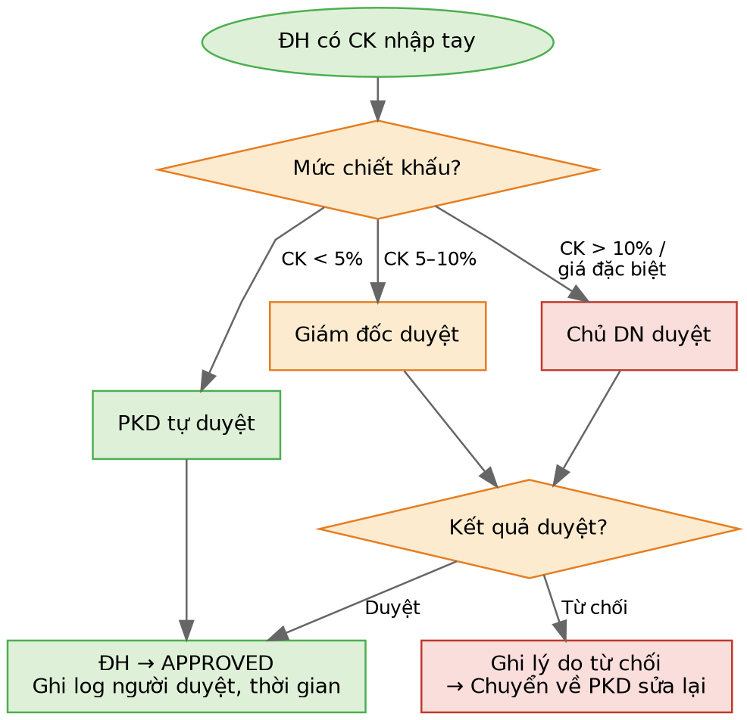
Hình 3 — Lưu đồ phân quyền duyệt chiết khấu (OM.03)
Bước | Người thực hiện | Mô tả
OM.03.01 | Hệ thống | Tự động chuyển ĐH có CK > hạn mức PKD sang trạng thái PENDING
OM.03.02 | Hệ thống | Gửi thông báo duyệt đến người có thẩm quyền (theo mức CK)
OM.03.03 | Người duyệt | Xem xét thông tin ĐH, CK, lịch sử KH
OM.03.04 | Người duyệt | Duyệt → ĐH chuyển APPROVED. Từ chối → ghi lý do, chuyển về PKD sửa lại
OM.03.05 | Hệ thống | Ghi nhận người duyệt, thời gian duyệt vào log

Ma trận duyệt
Nội dung | Dưới 5% CK | 5–10% CK | Trên 10% CK | Giá đặc biệt
PKD tự duyệt | ✓
Giám đốc duyệt |  | ✓
Chủ DN duyệt |  |  | ✓ | ✓
Ví dụ: PKD muốn bán UV-CLR-001 giá 80,000 (thay vì giá A là 85,000) cho KH VIP. Mức CK này là (85,000 − 80,000) / 85,000 ≈ 5.9%, nằm trong khoảng 5–10% → cần Giám đốc duyệt.

OM.04 — Lập lịch giao hàng
Mục đích: Xác định ngày giao hàng dự kiến cho từng đơn hàng, cam kết với KH.
Đầu vào: Đơn hàng đã APPROVED
Đầu ra: Ngày giao dự kiến trên ĐH
Người thực hiện: PKD + KHSX (tham vấn)

Sơ đồ logic hẹn giao
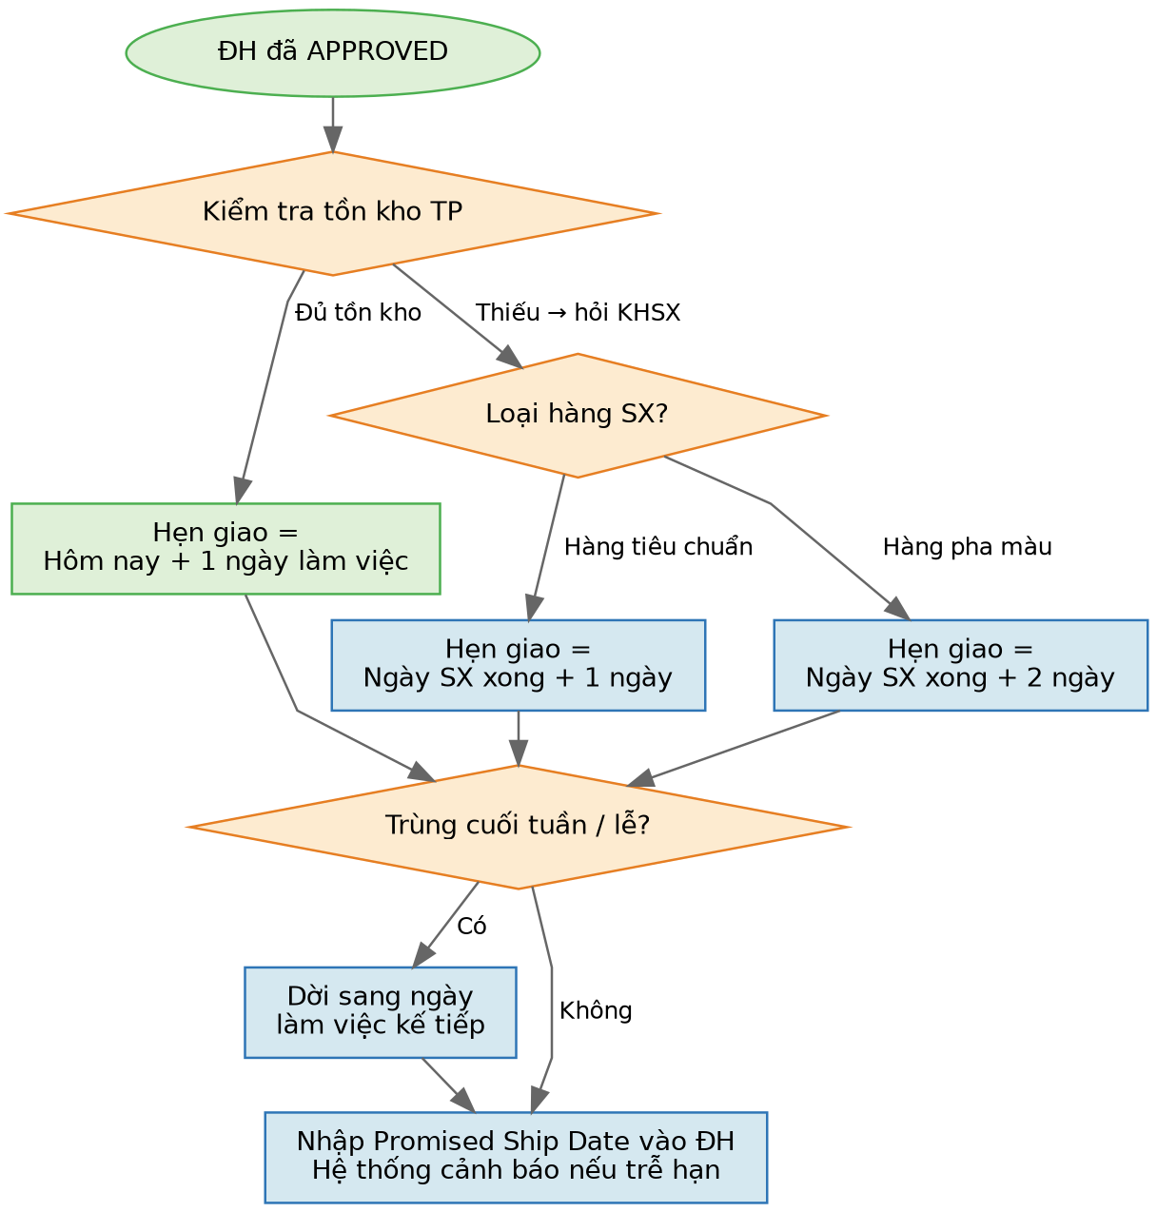
Hình 4 — Lưu đồ logic xác định ngày giao dự kiến (OM.04)
Bước | Người thực hiện | Mô tả
OM.04.01 | PKD | Sau khi ĐH được duyệt, kiểm tra nhanh tồn kho TP
OM.04.02 | PKD | Đủ tồn kho: Hẹn giao = Ngày hiện tại + 1 ngày làm việc
OM.04.03 | PKD | Thiếu tồn kho: Hỏi KHSX thời gian SX dự kiến → tính ngày giao = Ngày SX xong + 1 ngày
OM.04.04 | PKD | Nhập ngày giao dự kiến vào ĐH (trường Promised Ship Date)
OM.04.05 | Hệ thống | Tự động cảnh báo khi ĐH quá ngày giao dự kiến mà chưa xuất kho

Nguyên tắc hẹn giao
Tình huống | Ngày giao dự kiến
Hàng có sẵn trong kho | Hôm nay + 1 ngày
Cần SX mới (hàng tiêu chuẩn) | Ngày SX dự kiến + 1 ngày
Cần SX mới (hàng pha màu) | Ngày SX dự kiến + 2 ngày
Cuối tuần / lễ | Tự động dời sang ngày làm việc kế tiếp

OM.05 — Theo dõi & xử lý đơn hàng
Mục đích: Theo dõi tiến độ xử lý đơn hàng, phát hiện và xử lý các đơn hàng trễ hạn.
Đầu vào: Tất cả ĐH đang ở trạng thái chờ
Đầu ra: Cảnh báo trễ hạn + hành động xử lý
Người thực hiện: PKD (theo dõi), KHSX / Thủ kho (xử lý)
Bước | Người thực hiện | Mô tả
OM.05.01 | Hệ thống | Hàng ngày, hệ thống tự động rà soát các ĐH quá ngày giao dự kiến
OM.05.02 | Hệ thống | Gửi cảnh báo đến PKD (dashboard + notification)
OM.05.03 | PKD | Kiểm tra nguyên nhân trễ: thiếu NVL, máy hỏng, quá tải SX...
OM.05.04 | PKD | Liên hệ KH thông báo ngày giao mới (nếu trễ)
OM.05.05 | PKD | Cập nhật ngày giao dự kiến mới trên ĐH

Dashboard cảnh báo
Mức cảnh báo | Ý nghĩa | Hành động
Xanh | Đúng hạn | Không cần xử lý
Vàng | Sắp trễ (< 1 ngày) | Kiểm tra, chủ động liên hệ KH
Đỏ | Đã trễ (> 1 ngày) | Liên hệ KH ngay, cập nhật ngày mới

OM.06 — Xử lý đơn hàng mẫu
Mục đích: Quản lý việc xuất hàng mẫu cho KH (miễn phí hoặc thu phí) phục vụ test / duyệt mẫu.
Người thực hiện: PKD + Kỹ thuật + Thủ kho
Bước | Người thực hiện | Mô tả
OM.06.01 | PKD | Tiếp nhận yêu cầu mẫu từ KH
OM.06.02 | PKD | Tạo ĐH loại SAMPLE trên hệ thống
OM.06.03 | PKD | Phân loại: Mẫu miễn phí (giá = 0) / Mẫu thu phí (giá ưu đãi)
OM.06.04 | PKD | Gửi yêu cầu chuẩn bị mẫu đến bộ phận Kỹ thuật
OM.06.05 | Kỹ thuật | Chuẩn bị mẫu, dán nhãn thông tin
OM.06.06 | Thủ kho | Xuất kho mẫu (nếu mẫu lấy từ kho TP)
OM.06.07 | PKD | Giao mẫu cho KH, theo dõi phản hồi

Lưu ý
- Mẫu miễn phí: Xuất kho, hạch toán vào chi phí tiếp thị
- Mẫu thu phí: Xuất kho, ghi nhận doanh thu nhỏ
- Số lượng mẫu tối đa: 5 Kg / lần / KH (theo quy định nội bộ)

OM.07 — Hủy / điều chỉnh đơn hàng
Mục đích: Xử lý các trường hợp KH yêu cầu hủy hoặc thay đổi đơn hàng.
Người thực hiện: PKD

Sơ đồ quy trình hủy / điều chỉnh
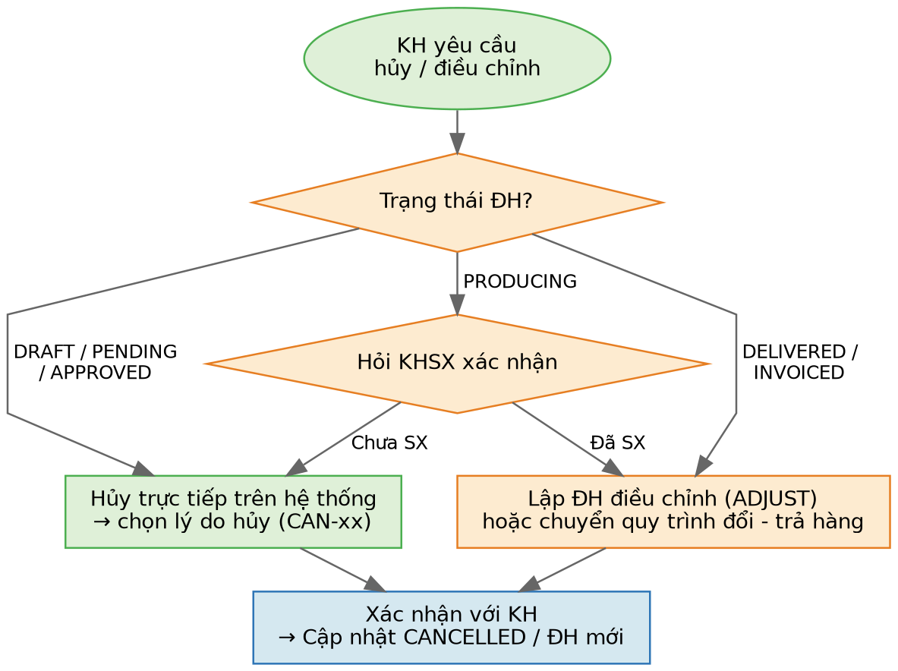
Hình 5 — Lưu đồ xử lý hủy / điều chỉnh đơn hàng (OM.07)
Bước | Người thực hiện | Mô tả
OM.07.01 | KH | Gửi yêu cầu hủy / điều chỉnh ĐH cho PKD
OM.07.02 | PKD | Kiểm tra trạng thái ĐH hiện tại
OM.07.03 | PKD | Chưa SX: Hủy ĐH trực tiếp trên hệ thống → chọn lý do hủy
OM.07.04 | PKD | Đã SX / Đã giao một phần: Lập ĐH điều chỉnh loại ADJUST, ghi rõ nội dung thay đổi
OM.07.05 | PKD | Xác nhận với KH về việc hủy / điều chỉnh
OM.07.06 | PKD | Cập nhật trạng thái ĐH → CANCELLED hoặc tạo ĐH mới thay thế

Quy tắc hủy
Trạng thái ĐH | Được hủy? | Xử lý
DRAFT / PENDING / APPROVED | Được | Hủy trực tiếp
PRODUCING | Có điều kiện | Chỉ hủy nếu KHSX xác nhận chưa SX
DELIVERED / INVOICED | Không | Chuyển sang quy trình đổi - trả hàng

OM.08 — Báo cáo & dashboard bán hàng
Mục đích: Theo dõi tình hình bán hàng, phát hiện xu hướng, hỗ trợ quyết định kinh doanh.
Người thực hiện: PKD + Giám đốc

Báo cáo tự động
Báo cáo | Tần suất | Mô tả
Doanh thu theo ngày | Ngày | Tổng doanh thu trong ngày
Đơn hàng mới trong ngày | Ngày | Số lượng ĐH mới, tổng giá trị
Đơn hàng trễ hạn | Ngày | Danh sách ĐH quá ngày giao
Top 10 KH mua nhiều nhất | Tháng | Xếp hạng KH theo doanh số
Tồn kho cảnh báo | Ngày | SP sắp hết hàng / sắp hết hạn
Phân tích CK đã duyệt | Tháng | Tổng CK đã duyệt, ai duyệt, KH nào

Dashboard đề xuất
- Doanh số hôm nay — Tổng tiền ĐH đã tạo
- Đơn hàng đang xử lý — Số lượng ĐH theo trạng thái
- Top KH — 5 KH mua nhiều nhất trong tháng
- Cảnh báo trễ hạn — ĐH đã quá ngày giao

4. DANH SÁCH BÁO CÁO
Mã báo cáo | Tên báo cáo | Tần suất
R-OM-01 | Doanh thu bán hàng theo ngày | Ngày
R-OM-02 | Đơn hàng mới trong ngày | Ngày
R-OM-03 | Đơn hàng trễ hạn giao | Ngày
R-OM-04 | Top 10 khách hàng | Tháng
R-OM-05 | Top 10 sản phẩm bán chạy | Tháng
R-OM-06 | Phân tích chiết khấu | Tháng
R-OM-07 | Công nợ KH theo hạn mức | Tuần
R-OM-08 | Báo cáo tồn kho cảnh báo | Ngày

5. TÀI LIỆU THAM KHẢO
- Microsoft Dynamics 365 Business Central — Sales Module Documentation
- Đề cương triển khai ERP cho BTChem — BT Chem (09/06/2026)
- Đề xuất ERP cho BTChem — Khảo sát 6 phân hệ
- OM-Questionnaire.doc — Khảo sát hiện trạng bán hàng
- DLV_BP_FI_AR_TLQuyTrinhTuongLai_V1.1.docx — Blueprint mẫu phân hệ AR (GEC)
- Cac quy trinh base - tich hop ERP - khong tich hop ERP.xlsx — Danh sách quy trình base

